Presseaussendung
16.12.2012

Kreismeisterschaft Süd
Bericht: Arnold Pristernik

In Leitersdorf/Raabtal wurde vom 3.–7. Jänner die Kreismeisterschaft ausgetragen. Nach 5 Runden setzte sich die Nummer 2 des Turniers, FM Gert Schnider (Hartberg) vor Andreas Schieder (Pinggau-Friedberg) und FM Mario Schachinger durch.

Im Jugendturnier feiern die Feldbacher durch James Kien und Elias Puffer einen Doppelsieg. Dahinter folgen Simon Prato (Schachfreunde Graz) und Alexander Bratko (Bärnbach). Dabei konnten die Jugendlichen mit IM Robert Kreisl die Partien analysieren und sich wertvolle Tipps geben lassen.

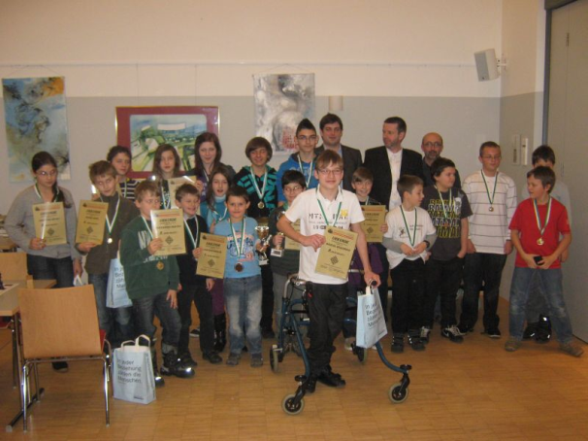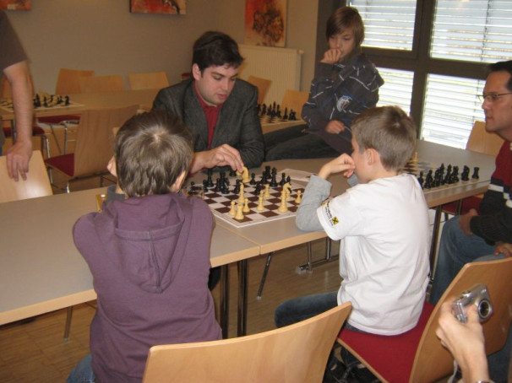
Jugendturnier Jugendtraining mit IM Kreisl

Ergebnisse: Kreismeisterschaft
http://chess-results.com/tnr62398.aspx?art=0&lan=0

Endstand nach 5 Runden
Rg. |  | Name | Elo | Verein/Ort | Pkt. | Wtg1 | Wtg2
1 | FM | Schnider Gert | 2295 | Tsv Hartberg | 4,5 | 16,5 | 9,5
2 |  | Schieder Andreas | 2129 | Sc Pinggau-Friedberg | 4,5 | 14 | 8,5
3 | FM | Schachinger Mario | 2355 | Spg. Liezen-Admont | 4 | 15 | 8,5
4 | MK | Nickl Klaus Prof. | 2155 | Postsportverein Graz | 4 | 14 | 7,5
5 | MK | Fauland Peter | 2189 | Schwanberg | 3,5 | 16,5 | 10
6 |  | Almer Gerald | 2105 | Spg. Feldbach-Kirchberg | 3,5 | 15,5 | 10
7 |  | Knoll Martin | 2020 | Rbej Gleisdorf | 3,5 | 14 | 8,5
8 |  | Nuster Erwin | 2133 | Spg. Feldbach-Kirchberg | 3,5 | 12,5 | 7,5
9 |  | Missethan Michael | 1878 | Rbej Gleisdorf | 3,5 | 11,5 | 7
10 |  | Moik Franz | 1889 | Soechau | 3,5 | 9,5 | 5,5
47 Teilnehmer/innen

Jugendturnier
http://chess-results.com/Tnr62492.aspx?lan=0

Endstand nach 5 Runden
Rg. | Name | Elo | Verein/Ort | Pkt. | Wtg1 | Wtg2
1 | Kien James | 1332 | Spg. Feldbach-Kirchberg | 4,5 | 14 | 8
2 | Puffer Elias | 1238 | Spg. Feldbach-Kirchberg | 4 | 14,5 | 8,5
3 | Prato Simon | 1473 | Schachfreunde Graz | 4 | 13,5 | 8
4 | Bratko Alexander | 1285 | Bärnbach | 4 | 11,5 | 8
5 | Hadler Johannes | 1297 | Spg. Feldbach-Kirchberg | 3,5 | 14,5 | 8,5
22 Teilnehmer/innen

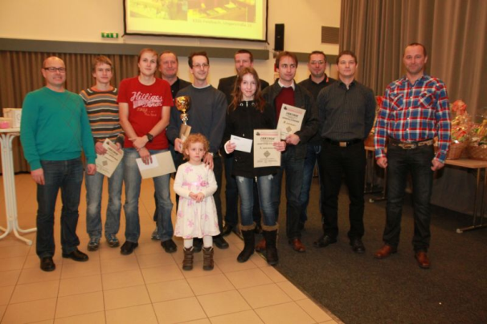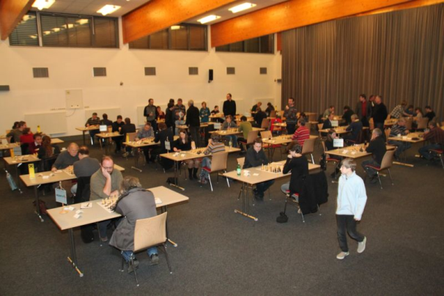
Die Sieger… Turniersaal

Liga Süd - Runde 6: Leibnitz dominiert die Liga

Die Mannschaft aus der Weinstadt setzt gegen den ersten Verfolger Feldbach-Kirchberg Österreichs Nummer 1 GM Markus Ragger ein und gewinnt mit 7:1. Bemerkenswert ist dabei das Feldbach-Kirchberg 4 Damen eingesetzt hat. Bärnbach gewinnt gegen Pinggau-Friedberg ebenfalls mit 7:1 und ist bleibt den Leibnitzern auf den Fersen. In der nächsten Runde kommt es am 28. Jänner zum vorentscheidenden Duell um den Meistertitel beim Römerhof in Leibnitz. Interessierte Zuschauer sind herzlich willkommen.

Ergebnisse:

Leibnitz | 7 - 1 | Feldbach-Kirchberg
Bärnbach | 7 - 1 | Pinggau-Friedberg
Weiz | 2½ - 5½ | NEKOM Voitsberg
Stainz | 4½ - 3½ | Passail
Gleisdorf | 2 - 6 | Auto Wechtitsch Gamlitz
Söchau | 6 - 2 | Hartberg

Tabelle:

Rg. | Team | 1 | 2 | 3 | 4 | 5 | 6 | 7 | 8 | 9 | 10 | 11 | 12 | Wtg1 | Wtg2
1 | Leibnitz | * |  | 7 | 5 | 6 |  |  |  |  | 6 | 7½ | 6½ | 12 | 38
2 | Bärnbach |  | * |  | 6 | 4 |  |  |  | 5½ | 7 | 4½ | 7½ | 11 | 34,5
3 | Feldbach-Kirchberg | 1 |  | * |  | 5½ | 6 | 4½ |  | 5½ | 6½ |  |  | 10 | 29
4 | Auto Wechtitsch Gamlitz | 3 | 2 |  | * |  | 6 | 5 | 4½ |  | 6 |  |  | 8 | 26,5
5 | NEKOM Voitsberg | 2 | 4 | 2½ |  | * |  |  | 5½ |  | 5½ | 6½ |  | 7 | 26
6 | Gleisdorf |  |  | 2 | 2 |  | * | 3 | 6½ | 5½ |  |  | 6½ | 6 | 25,5
7 | Stainz |  |  | 3½ | 3 |  | 5 | * |  | 2 |  | 4½ | 7 | 6 | 25
8 | Weiz |  |  |  | 3½ | 2½ | 1½ |  | * | 4½ |  | 5 | 4½ | 6 | 21,5
9 | Söchau |  | 2½ | 2½ |  |  | 2½ | 6 | 3½ | * |  |  | 6 | 4 | 23
10 | Pinggau-Friedberg | 2 | 1 | 1½ | 2 | 2½ |  |  |  |  | * | 7½ |  | 2 | 16,5
11 | Passail | ½ | 3½ |  |  | 1½ |  | 3½ | 3 |  | ½ | * |  | 0 | 12,5
12 | Hartberg | 1½ | ½ |  |  |  | 1½ | 1 | 3½ | 2 |  |  | * | 0 | 10

2. Klasse Südwest – Runde 7

Ergebnisse:
Frauental | 2½ - 1½ | Gamlitz B
Bärnbach | 2 - 2 | Stainz
Mureck-Mettersdorf | 2½ - 1½ | Deutschlandsberg
Gamlitz A | 4 - 0 | Schwanberg
Ligist-St. Johann | 3 - 1 | Pölfing-Brunn
Flavia Solva | 1½ - 2½ | Leibnitz

Tabelle:
Rg. | Team | 1 | 2 | 3 | 4 | 5 | 6 | 7 | 8 | 9 | 10 | 11 | 12 | Wtg1 | Wtg2
1 | Ligist-St. Johann | * | 2 | 2½ | 3 |  |  |  | 3 | 3 | 3 | 3½ |  | 13 | 20
2 | Bärnbach | 2 | * |  | 2 | 2 | 3½ |  |  | 3½ |  | 4 | 2½ | 11 | 19,5
3 | Gamlitz A | 1½ |  | * | 2 |  | 4 |  | 2½ | 2 | 4 | 3½ |  | 10 | 19,5
4 | Pölfing-Brunn | 1 | 2 | 2 | * | 2½ |  | 3 | 2½ |  |  |  | 2½ | 10 | 15,5
5 | Stainz |  | 2 |  | 1½ | * | 1½ | 3½ |  |  | 3 | 4 | 3 | 9 | 18,5
6 | Schwanberg |  | ½ | 0 |  | 2½ | * | 2 | 2½ |  | 2½ |  | 3½ | 9 | 13,5
7 | Frauental |  |  |  | 1 | ½ | 2 | * |  | 2 | 2½ | 3 | 3 | 8 | 14
8 | Mureck-Mettersdorf | 1 |  | 1½ | 1½ |  | 1½ |  | * | 1 |  | 3½ | 2½ | 4 | 12,5
9 | Flavia Solva | 1 | ½ | 2 |  |  |  | 2 | 3 | * | 1 | 1½ |  | 4 | 11
10 | Gamlitz B | 1 |  | 0 |  | 1 | 1½ | 1½ |  | 3 | * |  | 2½ | 4 | 10,5
11 | Leibnitz | ½ | 0 | ½ |  | 0 |  | 1 | ½ | 2½ |  | * |  | 2 | 5
12 | Deutschlandsberg |  | 1½ |  | 1½ | 1 | ½ | 1 | 1½ |  | 1½ |  | * | 0 | 8,5

Heilige Drei Könige Blitzturnier

Der Frauentaler Andreas Diermair gewinnt das eilige Drei Könige Blitzturnier in Trofaiach. Diermair holt 10,5 Punkte aus 13 Partien und setzt sich damit knapp vor dem Kroaten Vladimir Hresc und dem Leobner Robert Kreisl durch, die jeweils 10 Punkte holen.

Gut dabei sind noch Marco Dietmayer-Kräutler und Helmut Kumme, danach gibt es schon einen kleinen Respektabstand. Organisator Gerd Mitter darf sich über 37 Teilnehmer/innen und ein stark besetztes Turnier freuen.

Endstand nach 13 Runden
Rg. |  | Name | Elo | Verein/Ort | Pkt. | Wtg1 | Wtg2
1 | IM | Diermair Andreas | 2389 | Frauental | 10,5 | 105 | 88,5
2 | IM | Hresc Vladimir | 2399 | Sc Die Klagenfurter | 10 | 106 | 88,5
3 | IM | Kreisl Robert | 2382 | Leoben | 10 | 105 | 88
4 | FM | Dietmayer-Kraeutler M. | 2189 | Leoben | 9,5 | 106 | 88,5
5 | IM | Kummer Helmut | 2337 | Sc Donaustadt Wien | 9,5 | 104 | 87,5
6 |  | Staberhofer Rainer | 2037 | Spg.Kindberg/Phoenix Muerz | 8,5 | 105 | 88
7 |  | Peinhopf Rene | 2106 | Spg.Kindberg/Phoenix Muerz | 8,5 | 103 | 87
8 |  | Wagner Oliver | 2022 | Leoben | 7,5 | 104 | 87,5
9 | NM | Schein Karl-Heinz Mag. | 2156 | Leoben | 7 | 105 | 88,5
10 |  | Sachsenhofer Michael | 2150 | Leoben | 7 | 99 | 83
37 Teilnehmer/innen

Termine

13.01.-28.01.2012
Grazer Stadtmeisterschaft
Graz - Hotel Bokan, 7 Runden Schweizer System, Offen für Spieler/innen des LV Steiermark, Nennschluss: 18.30 Uhr vor Ort. Voranmeldung erbeten.
Ausschreibung (pdf)
29.01.2012
Grazer Stadt-BLITZ-Meisterschaft
Graz - Hotel Bokan, 11 Runden Schweizer System, Offen für Spieler/innen des LV Steiermark, Nennschluss: 14.45 Uhr vor Ort.
Ausschreibung (pdf)
09.03.2012
Schiedsrichterkurs (Regionaler)
Graz - Karmeliterplatz 2, Leiter: Manfred Mussnig, Dauer: rund 4 Stunden, Beginn: 18.00 Uhr.
Ausschreibung (pdf)

Steirische Turniere siehe http://styria.chess.at
Bundesweite Turniere siehe http://www.chess.at
Europäische Turniere siehe http://www.europechess.net
Weltweite Turniere siehe http://www.fide.com

